Câu 41: [HH10.C1.3.BT.c]Cho tam giác , với lần lượt là trung điểm của . Khẳng định nào sau đây sai?
A. . B. .
C. . D. .

Lời giải

Chọn D
Xét các đáp án:
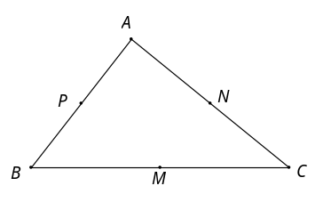
• Đáp án. A. Ta có
• Đáp án. B. Ta có
• Đáp án. C. Ta có
• Đáp án. D. Ta có
Câu 43: [HH10.C1.3.BT.c]Cho tam giác có và đường cao . Đẳng thức nào sau đây đúng?
A. . B. .
C. . D. .

Lời giải

Chọn C
Do cân tại , là đường cao nên là trung điểm .
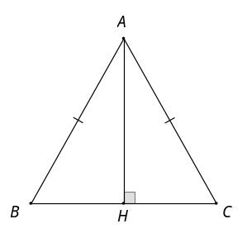
Xét các đáp án:
• Đáp án. A. Ta có
• Đáp án. B. Ta có
• Đáp án. C. Ta có ( là trung điểm ).
• Đáp án. D. Do và không cùng hướng nên
Câu 44: [HH10.C1.3.BT.c]Cho tam giác vuông cân đỉnh , đường cao . Khẳng định nào sau đây sai?
A. . B. .
C. . D. .

Lời giải

Chọn B
Do cân tại , là đường cao nên là trung điểm .
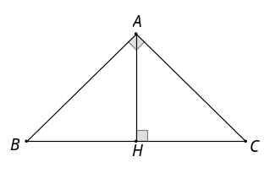
Xét các đáp án:

• Đáp án. A. Ta có
• Đáp án. B. Ta có
• Đáp án. C. Ta có
• Đáp án. D. Ta có (do vuông cân tại ).
Câu 46: [HH10.C1.3.BT.c]Cho đường tròn và hai tiếp tuyến song song với nhau tiếp xúc với tại hai điểm và . Mệnh đề nào sau đây đúng?
A. . B. . C. . D. .

Lời giải

Chọn A
Do hai tiếp tuyến song song và là hai tiếp điểm nên là đường kính. Do đó là trung điểm của . Suy ra .
Câu 47: [HH10.C1.3.BT.c]Cho đường tròn và hai tiếp tuyến ( và là hai tiếp điểm). Khẳng định nào sau đây đúng?
A. . B. . C. . D. .

Lời giải

Chọn C

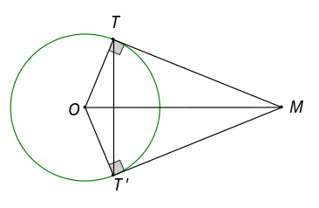
Do là hai tiếp tuyến ( và là hai tiếp điểm) nên .
Câu 8: [HH10.C1.3.BT.c]Cho tam giác vuông cân đỉnh , . Tính độ dài của
A. . B. .
C. . D. .

Lời giải

Chọn A
Ta có
Gọi là trung điểm
Khi đó Chọn A
Câu 9: [HH10.C1.3.BT.c]Cho tam giác vuông tại có . Tính .
A. . B. . C. . D. .

Lời giải

Chọn C
Gọi là điểm thỏa mãn tứ giác là hình chữ nhật.
Ta có .
Câu 12: [HH10.C1.3.BT.c]Gọi là trọng tâm tam giác vuông với cạnh huyền . Tính độ dài của vectơ .
A. . B. . C. . D. .

Lời giải

Chọn D
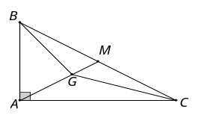

Gọi là trung điểm của

Ta có

Mà
Câu 20: [HH10.C1.3.BT.c]Cho tam giác và điểm thỏa mãn điều kiện . Mệnh đề nào sau đây sai?
A. là hình bình hành. B. .
C. . D. .

Lời giải

Chọn A

Ta có

là hình bình hành.

Câu 25: [HH10.C1.3.BT.c] Tìm giá trị của sao cho , biết rằng ngược hướng và
A. . B. . C. . D. .
Lời giải
Chọn B
Do ngược hướng nên .
Câu 27: [HH10.C1.3.BT.c] Cho tam giác đều có cạnh bằng . Độ dài của bằng:
A. . B. . C. . D. .
Lời giải
Chọn C
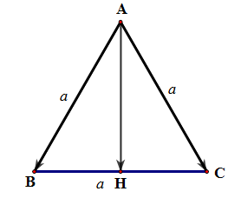
Gọi là trung điểm của . Khi đó: .
Câu 29: [HH10.C1.3.BT.c] Cho tam giác . Gọi là trung điểm của . Tìm điểm thỏa mãn hệ thức .
A. là trung điểm của . B. là trung điểm của .
C. là trung điểm của . D. là điểm trên cạnh sao cho .
Lời giải
Chọn B
là trung điểm của .
Câu 30: [HH10.C1.3.BT.c] Cho hình bình hành , điểm thõa mãn . Khi đó điểm là:
A. Trung diểm của . B. Điểm .
C. Trung điểm của . D. Trung điểm của .
Lời giải
Chọn A
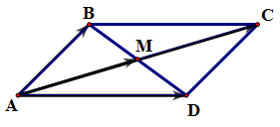
Theo quy tắc hình bình hành, ta có: là trung điểm của .
Câu 31: [HH10.C1.3.BT.c] Cho hình thoi tâm , cạnh . Góc . Tính độ dài vectơ .
A. . B. .
C. . D. .
Lời giải
Chọn A
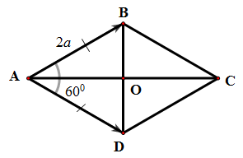
Tam giác cân tại và có góc nên đều
.
Câu 32: [HH10.C1.3.BT.c] Cho tam giác có điểm thỏa mãn: . Khẳng định nào sau đây là đúng?
A. Tam giác đều. B. Tam giác cân tại .
C. Tam giác vuông tại . D. Tam giác cân tại .
Lời giải
Chọn C
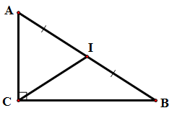
Gọi là trung điểm của . Ta có:
Tam giác vuông tại .
Câu 33: [HH10.C1.3.BT.c] Cho tam giác , có bao nhiêu điểm thoả mãn:
A. 0. B. 1. C. 2. D. vô số.
Lời giải
Chọn D
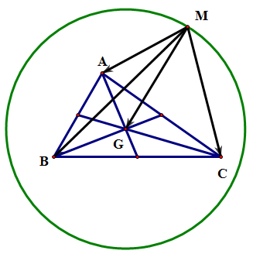
Gọi là trọng tâm của tam giác
Ta có
Tập hợp các điểm thỏa mãn là đường tròn tâm bán kính .
Câu 34: [HH10.C1.3.BT.c] Cho tam giác và một điểm tùy ý. Chứng minh rằng vectơ . Hãy xác định vị trí của điểm sao cho .
A. là điểm thứ tư của hình bình hành .
B. là điểm thứ tư của hình bình hành .
C. là trọng tâm của tam giác .
D. là trực tâm của tam giác .
Lời giải
Chọn B
Ta có: (Với là trung điểm của )
Vậy vectơ không phụ thuộc vào vị trú điểm . Khi đó: là trung điểm của
Vậy là điểm thứ tư của hình bình hành .
Câu 35: [HH10.C1.3.BT.c] Cho tam giác . Gọi là trung điểm của và là trung điểm . Đường thẳng cắt tại . Khi đó thì giá trị của là:
A. . B. . C. . D. .
Lời giải
Chọn C
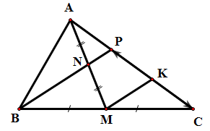
Kẻ . Do là trung điểm của nên suy ra là trung điểm của
Vì mà là trung điểm của nên suy ra là trung điểm của
Do đó: . Vậy .
Câu 36: [HH10.C1.3.BT.c] Cho tam giác . Hai điểm được xác định bởi các hệ thức , . Trong các khẳng định sau, khẳng định nào đúng?
A. . B. .
C. nằm trên đường thẳng . D. Hai đường thẳng và trùng nhau.
Lời giải
Chọn B
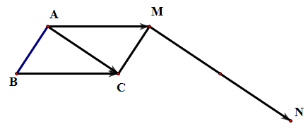
Ta có: là điểm thứ tư của hình bình hành nên (1)
Cộng vế theo vế hai đẳng thức , , ta được:
cùng phương với (2)
Từ (1) và (2) suy ra .
Câu 37: [HH10.C1.3.BT.c] Cho tam giác vuông cân tạ với . Độ dài của véc tơ là:
A. . B. . C. . D. .
Lời giải
Chọn D
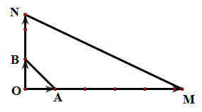
Dựng điểm sao cho: . Khi đó: .
Câu 40: [HH10.C1.3.BT.c] Cho tam giác . Gọi là trung điểm của và thuộc cạnh sao cho . Hãy xác định điểm thỏa mãn: và điểm thỏa mãn: .
A. là trung điểm của và là trung điểm của .
B. là trung điểm của và là trung điểm của .
C. là trung điểm của và là trung điểm của .
D. là trung điểm của và là trung điểm của .
Lời giải
Chọn A
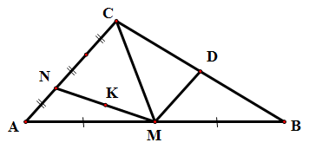
Ta có:
Suy ra là trung điểm của
Ta có:
Suy ra là trung điểm của .
Câu 50: [HH10.C1.3.BT.c] Cho và lần lượt là trọng tâm của tam giác và . Khi đó tổng bằng:
A. . B. . C. . D. .
Lời giải
Chọn B
.

Câu 7: [HH10.C1.3.BT.c] Cho tứ giác . Gọi là trọng tâm của tam giác , là điểm trên sao cho . Với mọi điểm ta luôn có bằng:
A. B. C. D.
Lời giải
Chọn C
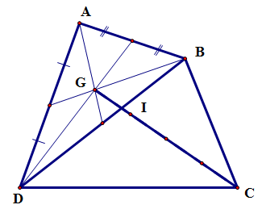
Ta có: .
Do là trọng tâm của tam giác nên
Khi đó:
Câu 9: [HH10.C1.3.BT.c] Cho tam giác biết . Gọi là trung điểm và là điểm trên đoạn sao cho . Hệ thức nào sau đây đúng ?
A. B.
C. D.
Lời giải
Chọn D
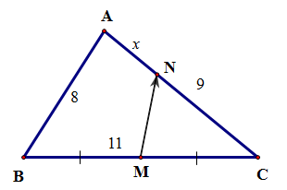
Ta có: .

